АВТОНОМНАЯ НЕКОММЕРЧЕСКАЯ
ПРОФЕССИОНАЛЬНАЯ ОБРАЗОВАТЕЛЬНАЯ ОРГАНИЗАЦИЯ
«КОТЕЛЬНИКОВСКИЙ КОЛЛЕДЖ БИЗНЕСА»

РАССМОТРЕНО:  на заседании  педагогического совета  протокол № 1 от 21 декабря 2015 г. | 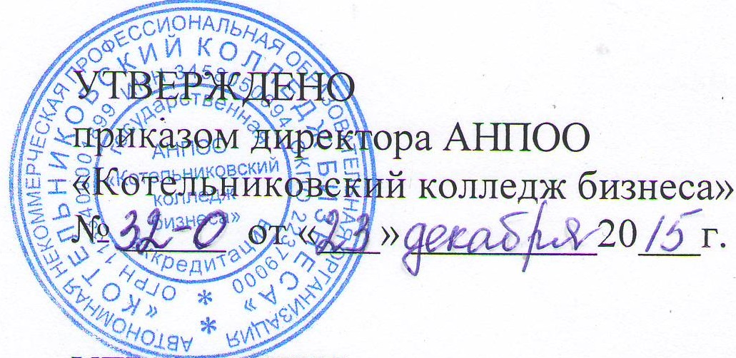

ПОЛОЖЕНИЕ
о расписании занятий в
АНПОО "Котельниковский колледж бизнеса"

Котельниково, 2015

1. Правовые источники
Настоящее положение разработано в соответствии с документами:
1.1. Федеральный Закон «Об образовании в Российской Федерации» от 29.12.2012 г. № 273-ФЗ;
1.2. Порядок организации и осуществления образовательной деятельности по образовательным программам среднего профессионального образования, утвержденный приказом Министерства образования и науки РФ от 14 июня 2013 г. № 464;
1.3. Устав АНПОО "Котельниковский колледж бизнеса".

2. Общие положения
2.1. Расписание учебных занятий является одним из основных документов, регулирующих образовательный процесс в колледже по дням недели в разрезе специальностей, курсов и студенческих групп, подгрупп.
2.2. Расписание учебных занятий составляется на основании сведений о распределении учебной нагрузки по кафедре (приложение 1), карточек учебной нагрузки преподавателей (приложение 2), педагогической нагрузки (приложение 3).
2.2. Образовательный процесс включает теоретическое и практическое обучение.
2.3. Расписание учебных занятий способствует оптимальной организации учебной работы студентов и повышает эффективность преподавательской деятельности.
2.4. Расписание учебных занятий составляется в соответствии с учебным планом и графиками учебного процесса по каждой специальности и профессии на семестр, утверждается директором, согласовывается с заместителем директора колледжа по учебной работе и доводится до сведения обучающихся не позднее, чем за 10 дней до начала каждого семестра.
2.5. Составление расписания является должностной обязанностью диспетчера, а контроль за его соблюдением должностной обязанностью заместителя директора по учебной работе.

3. Требования к составлению расписания учебных занятий
3.1. Через расписание учебных занятий реализуются основы рациональной организации образовательного процесса и решаются следующие задачи:
- выполнение рабочих учебных планов и учебных программ;
- создание оптимального режима работы студентов в течение дня, недели и других периодов учебного года;
- создание оптимальных условий для выполнения преподавательским составом колледжа своих должностных обязанностей;
- рациональное использование кабинетов, мастерских, залов, обеспечение санитарно-гигиенических требований.
3.2. Перечень документов, необходимых для планирования расписания учебных занятий:
- учебные планы по специальностям для очной формы обучения;
- графики учебного процесса по специальностям для заочной формы обучения;
- деление групп на подгруппы;
- закрепление учебной нагрузки за преподавателями по группам.
3.3. Расписание учебных занятий предусматривает непрерывность учебного процесса в течение дня, равномерное распределение учебной нагрузки обучающихся (аудиторной и самостоятельной) в течение недели, а также возможность проведения внеклассных мероприятий.
3.4. В расписании указываются полное название дисциплин либо междисциплинарных курсов в соответствии с учебным планом, Ф.И.О. преподавателей и номера аудиторий, в которых проводятся занятия.
3.5. При составлении расписания учебных занятий необходимо учитывать динамику работоспособности обучающихся в течение недели, степень сложности усвоения учебного материала. Необходимо предусматривать чередование общеобразовательных и специальных дисциплин в течение учебного дня; проведение сдвоенных уроков разрешается по всем дисциплинам.
3.6. Расписание учебных занятий для обучающихся очной формы составляется по семестрам, два раза в год или по модулям, четыре раза в год.
3.7. Расписание учебных занятий для обучающихся заочной формы составляется на каждую сессию (установочную, зачетно-экзаменационную в полном соответствии с графиками учебного процесса специальности.
3.8. Расписание учебных занятий формируется по семестрам. На первый семестр: на 01.09 и на 01.11 текущего учебного года. На второй семестр: на 12.01 и на 01.04 текущего учебного года.
3.9. Учебная неделя в колледже включает 6 рабочих (учебных) дней. Учебные занятия начинаются в 8:00 часов и завершаются не позднее 16:30 часов.
3.10. Для всех видов аудиторных занятий академический час устанавливается продолжительностью 45 минут. Перерывы между академическими часами составляют 5 минут. Продолжительность занятия – 2 академических часа. Продолжительность перемен во время учебных занятий составляет 10-20 минут.
3.11. Максимальный объем учебной нагрузки обучающегося составляет 54 академических часа в неделю, включая в себя все виды аудиторной и внеаудиторной учебной нагрузки.
3.12. Аудиторная учебная нагрузка обучающегося с учетом практик не должна превышать 36 часов (академических) в неделю для обучающихся очной формы обучения и 160 часов в год для обучающихся заочной формы обучения.
3.13. Продолжительность аудиторных занятий для обучающихся очной формы не должна превышать 6-8 часов в день и 6-10 часов для обучающихся заочной формы.
3.14. В течение учебного года обучающимся предоставляются каникулы в соответствии с учебным планом. Продолжительность каникул, предоставляемых обучающимся в процессе освоения ими основных профессиональных образовательных программ составляет от 8 до 11 недель в учебном году, в т.ч. не менее 2 недель в зимний период.
3.15. Начало каждого семестра может быть организовано по временному расписанию.
3.16. При составлении расписания могут быть учтены пожелания отдельных преподавателей, связанные с их участием в научной, учебно-методической и воспитательной работе, а также с семейным положением или работой по совместительству в других учреждениях, но только в том случае, если это не приводит к нарушению данного положения.
3.17. Помимо расписания, в соответствии с календарно-тематическим планом, преподаватели проводят в группах индивидуальные или групповые консультации. Количество консультаций определяется исходя из учебного плана по графику учебного процесса. График проведения консультации рассматривается на заседании кафедры и утверждается директором Колледжа. При этом время проведения консультаций не должно совпадать с учебными занятиями группы.
3.18. На каждую экзаменационную сессию, проводимую в соответствии с графиком учебного процесса и рабочим учебным планом по специальности, составляется утвержденное директором Колледжа расписание экзаменов и консультаций, которое доводится до сведения обучающихся не позднее, чем за две недели до начала сессии. Допускается проведение промежуточной аттестации по дисциплинам и профессиональным модулям непосредственно по окончании их изучения.

4. Внесение изменений в расписание учебных занятий
4.1. В течение семестра в расписание могут вноситься изменения в расписании (приложение 4), связанные с временным отсутствием отдельных преподавателей, перераспределением учебной нагрузки по отделениям.
4.2. Не допускается самовольно вносить изменения в утвержденное расписание учебных занятий. Все изменения в расписании обучающихся производятся диспетчером учебной части с разрешения заместителя директора по учебной работе.
4.3. Все замены вывешиваются в конце учебной смены, но не позднее конца 3-й пары.
4.4. Расписание консультаций по дисциплинам, курсовым работам, выпускным квалификационным работам формируется кафедрой с учетом учебного расписания аудиторных занятий и утверждается директором колледжа.
4.5. На основании расписания и приложений 1-4 заполняется Ведомость учета часов учебной работы преподавателей помесячно и по группам - форма 2 (приложение 5) и итоговая вычитка на преподавателей - форма 3 (приложение 6)
4.5. Расписание хранится у заместителя директора по учебной работе в течение одного года.
4.6. Контроль за соблюдением расписания учебных занятий возлагается на диспетчера по расписанию.
4.7. Общее руководство по соблюдению настоящего Положения о расписании учебных занятий возлагается на заместителя директора по учебной работе.

Разработчик: |  | И.Н. Невмержицкая

